合同编号：0710-2022-EnMS


管理体系审核报告

受审核方：六盘水市红果开发区龙鼎工贸有限公司

审核体系：
□质量管理体系（QMS）
□工程建筑施工企业质量管理体系（EcMS）
□环境管理体系（EMS）
□职业健康安全管理体系（OHSMS）
☑能源管理体系（EnMS）

北京国标联合认证有限公司
网址：www.china-isc.org.cn
一、受审核方基本信息
受审核方名称 | 六盘水市红果开发区龙鼎工贸有限公司
注册地址 | 贵州省六盘水市盘州市两河街道两河工业园区东西3号路 |  |  | 邮编 | 553535
经营地址 | 贵州省六盘水市盘州市两河街道两河工业园区东西3号路 |  |  | 邮编 | 553535
联系人 | 李沁璋 | 电话. | 18188280900 | 传真
法人代表 | 敖海洋 | 管理者代表 | 彭文国 | 邮箱
多班次说明 | 受审核组织的班次：☑单班□双班□三班□其他
确认受审核方管理体系覆盖的查产品范围与现场运作情况是否一致；
生产/服务提供流程简图 | 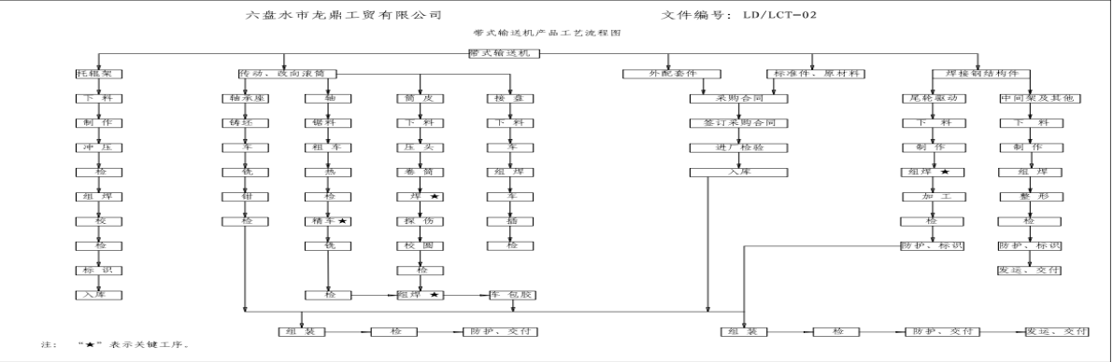  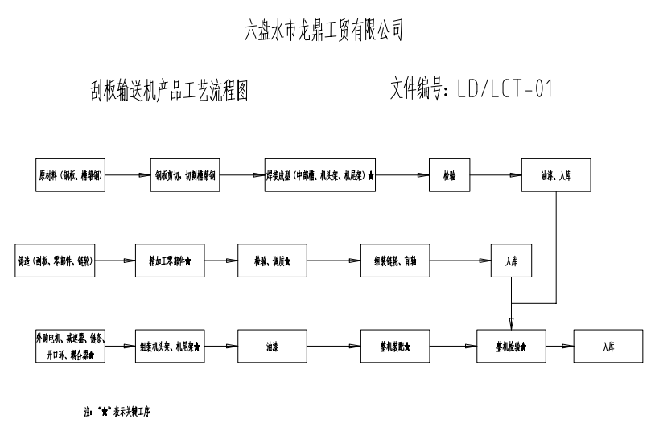  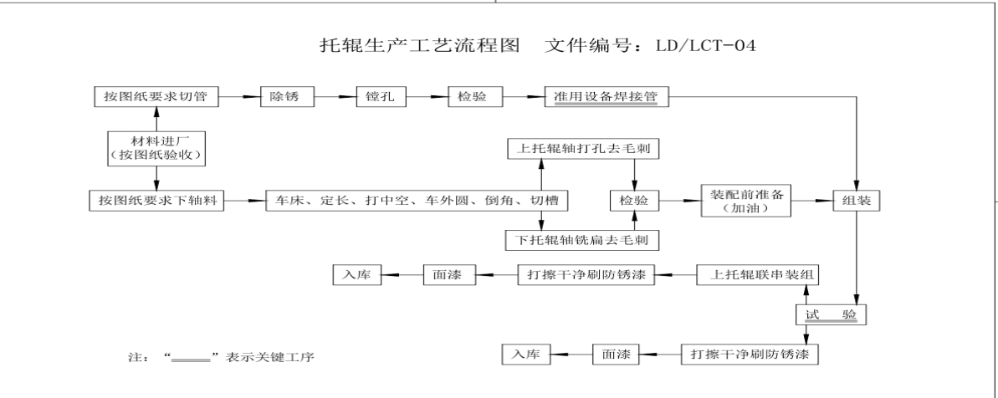

二、本次审核信息
审核日期 | 2022年06月14日 下午至2022年06月16日 下午
审核目的 | ■初审二阶段：评价组织管理体系建立、实施运行的符合性及有效性，以确定是否推荐认证注册。  □监督审核：评价组织管理体系的持续符合性和有效性，以确定是否推荐保持认证证书。  □再认证：评价组织管理体系整体的持续符合性和有效性，以确定是否推荐更新认证并换发认证证书。  □扩大认证：评价受审核方在申请的扩大认证范围内管理体系的建立、实施运行的符合性及有效性，以确定是否推荐扩大范围的认证注册。  □其他：
审核准则 | □GB/T19001-2016/ISO 9001:2015 □GB/T 50430-2017  □GB/T24001-2016/ISO 14001:2015 □GB/T 45001-2020/ISO45001：2018  ☑GB/T 23331-2020/ISO50001：2018标准  ☑RB/T119-2015能源管理体系 机械制造企业认证要求  ☑受审核方管理体系成文信息□顾客要求  ☑适用于受审核方的法律法规及其他要求☑认证合同
审核方式 | ☑单一体系审核□结合审核□一体化审核□联合审核
审核方法 | ☑现场审核☑远程审核□非现场审核（仅限一阶段）
审核类型 | ■初审二阶段□监督第次监督审核□再认证□扩大认证□其他
审核地址（含远程） | 现场：企业二楼会议室（周涛）  远程：石家庄市（李丽英）
远程审核方式 | ☑音频☑视频☑数据共享☑远程接入
信息安全的控制 | ☑已与受审核方签订信息安全协议□未与受审核方签订信息安全协议
远程审核资源 | ☑网络☑智能手机☑手持设备☑笔记本电脑□台式电脑□无人机□摄像机□可穿戴技术□人工智能□其他
审核范围 | 矿山机械设备生产制造所涉及的能源管理活动 |  | 专业代码
审核范围 |  |  | 2.7
不适用ISO9001的条款
不适用的理由（可多选） | □受审核组织没有设计开发的责任  □受审核组织没有设计开发的能力  □受审核组织没有设计开发修改的权力  □受审核组织按照顾客图纸和合同要求提供生产和服务  □受审核组织按照公司总部的技术要求提供生产和服务  □受审核组织按照传统工艺提供生产和服务  □产品/服务流程系体系建立前确定，近期也不预期变更  □其他：
体系文件实施时间 | 2022年11月1日 | 能源管理体系运行已超过6个月 | ☑是□否
上次审核时间 | 年月日 | 认证证书有效期  （初审除外） | 有效至年月日

本次审核覆盖以下各场所/场地及其对应的范围:
场所编号  (分证书序号） | 组织名称及注册场所地址 | 经营场所的地址 | 员工人数 | 审核范围（产品和过程）  （注：FSMS/HACCP要明确到车间） | 标准 | 被审核了
01 | 六盘水市红果开发区龙鼎工贸有限公司/贵州省六盘水市盘州市两河街道两河工业园区东西3号路 | 贵州省六盘水市盘州市两河街道两河工业园区东西3号路 | 管理体系覆盖的人数303人（总计人488） | 矿山机械设备生产制造所涉及的能源管理活动； | GB/T23331-2020  RB/T119-2015 | ■

三、任何影响审核方案的重要事项：
影响审核方案的事项 | □审核终止□审核中止□增加审核人员□减少审核人员□增加场所  □减少场所□扩大认证范围□延长审核日期□缩短审核日期□其他
理由说明

四、对偏离审核计划情况及理由，包括对审核风险及影响审核结论的不确定性的客观陈述。
本次审核活动按《审核计划》执行。完成情况说明:
☑已按照审核计划完成全部审核工作 | ——
□审核计划有修改，但不会影响审核结论。  修改的内容和原因是： | □人员调整□多场所调整□临时场所调整□缩小认证范围□其他
□未完成审核计划 | 未完成的内容和原因是:

五、审核组成员信息
审核组成员信息
姓名 | 组内  身份 | 性别 | 审核员注册证书号 | 专业代码
周涛 | 组长 | 男 | 2021-N1EnMS-2072033 | 2.7
李丽英 | 组员 | 女 | 2020-N1EnMS-3021820

六、上次审核后发生的影响组织管理体系的重要变更（适用时）
变更内容 | 变更描述
主要负责人变更
注册地址变更
经营地址变更
多场所地址变更
临时场所地址变更
认证范围变更
体系员工人数较大变更
设备设施重大变更
产品/工艺重大变更
其他
在本次审核过程中，评审了现有管理体系和管理体系文件中这些变化的实施情况。

- 审核发现（见□QMS □EcMS□EMS□OHSMS☑EnMS□FSMS□HACCP的附件）
审核周期 | □体系建立以来□定期（近一年）□其他
审核周期内，重大事故、顾客/相关方投诉说明 | 无
一阶段提出问题的整改情况（仅适用于初审二阶段） | 已经整改
上次不符合的整改情况（再认证填写）
工作记录的真实性 | 所有被抽样到的、被评审过的工作记录都是真实的。  组织实际工作记录的真实性已得到确认。
证书和标志的使用（适用于监督审核和再认证） | 依据规定使用标志和证书。有进行相关的抽查（如：名片，公司宣传册，网站，等等）

八、已识别出的任何未解决的问题：
□可能影响本次审核结论可靠性的因素：
影响本次审核结论可靠性的因素 | 具体说明
□样本量不足
□知识产权保护
□因受审核方信息造成的日数或审核资源不足

九、是否达到审核目的
☑达到审核目的
□未达到审核目的，未达到目的的原因是：

十、审核基于对可获得信息的抽样过程的免责声明；
本次审核是基于抽样检查的原则，因此，不可能包含受审核方管理体系覆盖的所有场所、以及体系所涉及的全部活动。仍可能有未发现的不符合项存在于目前管理体系的运行中。本次审核的结论审核组仅对抽取的样本负责。

十一、不符合项纠正措施要求
未开具不符合报告在5工作日/一般不符合报告在20工作日/严重不符合在60个工作日之内，针对不符合原因制定并实施纠正措施。验证方式见《不符合项报告》。

十二、不符合项及纠正措施验证结论：
体系名称缩写 | 一般不符合数量 | 严重不符合数量 | 不符合项总数
QMS |  |  |  | □验证合格□仍有问题：
50430 |  |  |  | □验证合格□仍有问题：
EMS |  |  |  | □验证合格□仍有问题：
OHSMS |  |  |  | □验证合格□仍有问题：
EnMS | 1 | 0 | 1 | ☑验证合格□仍有问题：
注1：若一个不符合涉及2个以上管理体系时可在每个体系分别表述
注2：本次审核开具的不符合项，分布见相关管理体系附件。
注3：本次审核发现不符合及存在问题对管理体系实现目标的影响□较大□不大

十三、审核组推荐意见:
推荐内容 | 审核组意见
管理体系评价 | □QMS 基本满足GB/T19001-2016/ISO9001:2015标准的要求，建立了自我完善机制，质量管理体系运行基本有效。
管理体系评价 | □EcMS基本满足GB/T 50430:2017标准的要求，建立了自我完善机制，建筑工程质量管理体系运行基本有效。
管理体系评价 | □EMS基本满足GB/T24001-2016/ISO14001:2015标准的要求，建立了自我完善机制，环境管理体系运行基本有效。
管理体系评价 | □OHSMS基本满足GB/T45001-2020/ISO45001:2018标准的要求，建立了自我完善机制，职业健康安全管理体系运行基本有效。
管理体系评价 | ☑EnMS基本满足GB/T23331-2020/ISO50001:2018标准的要求，建立了自我完善机制，能源管理体系运行基本有效。
对审核范围适宜性结论 | ☑审核范围适宜，与申请范围一致
对审核范围适宜性结论 | □审核范围变更
对审核范围适宜性结论 | QMS
对审核范围适宜性结论 | EcMS
对审核范围适宜性结论 | EMS
对审核范围适宜性结论 | OHSMS
对审核范围适宜性结论 | EnMS
审核组推荐意见 | □推荐认证注册(□初审□再认证)
审核组推荐意见 | ☑在完成纠正措施后推荐认证注册(☑初审□再认证)
审核组推荐意见 | □推荐保持认证注册(□监督审核□再认证)
审核组推荐意见 | □在完成纠正措施后推荐保持认证注册(□监督审核□再认证)
审核组推荐意见 | □推荐扩大范围
审核组推荐意见 | □在完成纠正措施后推荐扩大范围
审核组推荐意见 | □延期推荐注册(□初审□监督审核□再认证)
审核组推荐意见 | □不推荐认证注册(□初审□监督审核□再认证)
审核组推荐意见 | □不推荐或缩小推荐范围的说明:
远程审核的相关结论如下：
可能降低可靠性的障碍 | ☑未发生□有发生，说明：
突发事件的情况 | ☑未发生□有发生，说明：
突发事件的处置措施 | □中止审核□终止审核☑延迟审核□改为现场审核  情况说明：
远程审核的有效性评价（适用时） | ☑远程审核已达到审核目的，可以推荐注册/保持/再注册
远程审核的有效性评价（适用时） | □远程审核未达到审核目的，需要再次/补充实施现场审核
审核组长签字 |  | 日期 | 2022.6.16

十四、审核报告的发放范围：
受审核方(含附件)： 1份
北京国标联合认证有限公司：1份

十五、附件
1. 审核计划（含项目清单）
2. 不符合报告/问题清单
3. 其他

十六、填表说明：
1. 本审核报告适用于单体系审核，也适用于多体系结合审核情况；
2. 应依据审核任务书安排的管理体系领域（指：QMS/50430， EMS，OHSMS,EnMS,FSMS,HACCP）和审核类型（指：二阶段、再认证，在相应的□内划“√”；
3. “括号”内属于本报告基本要求的内容，除按要求填写外，未说明的一般应说明负面的发现和潜在的问题或审核组认为应该指明的情况，内容多时可附页；
4. 公正性声明和审核报告签字处需本人亲笔签名。
5. 对子证书/证书附件要求的组织，除在末次会议上确定注册范围外，还须附上子证书/证书附件的文字表达。(可另附页)

附件GB/T 23331-2020/ISO 50001:2018 (若不是GB/T 23331-2020/ISO50001:2018审核请删除)
审核周期 | ☑EnMS体系建立以来□定期（近一年）□其他
体系要素 | 审核内容总结
组织环境 | 受审核组织已与其宗旨和战略方向相关并影响其实现管理体系预期结果的能力的各种外部和内部因素进行了确定；监视和评审了相关信息。
   | 列举影响企业战略的主要能源消耗（不必全选）
  外部环境 | ☑法律法规☑技术☑竞争☑市场☑文化☑社会☑经济环境  ☑政治☑监管☑财务☑自然环境□其他
  内部环境 | ☑价值观☑文化☑知识☑绩效☑工艺☑设备☑人员能力  ☑活动、产品和服务☑战略方向□其他
组织环境 | 确定了与相关管理体系有关的相关方及需求和希望；监视和评审了相关方的相关信息。
  重要的相关方 | 重要的相关方需求和希望（不必全选）
  ☑主管部门 | 遵守能源相关的法律法规、能源限额标准
  ☑供方 | 组织的持续经营、明示采购的节能要求
  □顾客 | 持续经营，不因能源使用违规停产；按时交付产品或服务；
  □社区 | 遵守相关的法律法规、节能减排；
  □员工 | 组织的持续经营、自我发展
  ☑投资方 | 组织的持续经营、盈利；降低成本（能源消耗）
  □其他
组织环境 | 组织明确相关能源管理体系的范围；（详见第一条款审核范围）
组织环境 | 为实现组织的预期结果，包括提高其能源绩效，组织根据本标准的要求建立、实施、保持并持续改进能源管理体系，包括所需的过程及其相互作用。  已将能源管理体系要求融入到其各项业务过程中，包括：  ☑设计和开发☑采购☑人力资源☑营销和市场☑生产☑检验☑设备管理  影响运行的重要过程如下:（不必全选）  ☑节约能源☑节约资源□满足限额要求☑主要用能设备管理☑能耗测量  □节能评估□其他  影响体系运行的外包过程如下:（根据实际情况选择）  □生产/服务过程□能效监测□设备维修□人员培训□其他  组织通过节能目标的建立、实施、内审和管理评审等方式，充分地评审，管理及控制这些能源管理体系覆盖的过程和活动。
领导作用 | 最高管理者确定并证实了对能源管理体系的领导作用与承诺；为了证明领导作用和承诺，最高管理者负有能源管理体系有关的特定职责，亲自参与或进行指导。通过——  ☑以身作则☑建立机制☑法规宣传☑风险机遇的应对□其他
领导作用 | 最高管理者制定了文件化的管理体系方针：遵守法规、清洁生产；节能降耗、创新改造；能耗限额、持续改进  能源方针合理恰当并为相应的节能目标提供了框架，包括了节能的承诺、履行其合规义务的承诺，持续改进能源管理体系以提高能源绩效的承诺；最高管理层已经宣布了组织的能源方针并进行了实施，它使所有员工负起持续改进能源管理体系的责任，并在相关方有需要时提供。
领导作用 | 最高管理者确定了组织架构及相关岗位的职责、权限，并进行了全员的沟通和理解；  EnMS的主管部门是——☑能源管理团队☑生产部  能源管理团队负责人（管理者代表）是——彭文国
策划 | 在策划能源管理体系时，组织确定了需要应对的风险和机遇及应对这些风险和机遇的措施；
  主要的风险或机遇描述 | 应对措施 | 措施的有效性
  停电 | 与供电公司签订供电协议、安装柴油发电机预防停电 | 有效
策划 | 组织对控制或影响的所有活动、产品和服务考虑了节能降耗的影响；  考虑了基于测量和其他数据，分析能源使用和能源消耗，识别当前能源类型，评价过去和现在的能源使用情况和能源消耗水平。从而识别主要能源使用，  针对每个主要能源使用：1)确定相关变量；2）确定当前能源绩效；3）识别在其控制下，对主要能源使用具有影响的相关人员；  确定改进能源绩效的机会并进行排序；  评估未来的能源使用和能源消耗。  当设施、设备、系统或能源使用过程发生显著变化时，应进行能源评审。  制定了用于建立能源评审的方法和准则的文件化信息，保留能源评审结果的文件化信息。  主要能源使用包括(必要时，按每个场所来描述):（不必全选）  □蒸汽□天然气□燃料油□燃料气☑电力□氮气□风☑新鲜水□各种品质水  □其他  组织应确定能源绩效参数，这些能源绩效参数应：  1）与监视和测量能源绩效相适宜；2）使组织能够证实其能源绩效的改进。  确定和更新能源绩效参数的方法应保持文件化信息。  当有数据显示相关变量显著影响能源绩效时，应考虑这些数据以建立适当的能源绩效参数。  组织应评审其能源绩效参数值，并与相应的能源基准进行比较。组织应保留能源绩效参数值的文件化信息。  能源绩效参数包括但不限于：□单位产品综合能耗□能源消费总量□单位产品蒸汽消耗□单位产品燃料气消耗□加热炉热效率□其他  使用能源评审的信息，并考虑适合的时间段，建立能源基准。  当有数据显示相关变量显著影响能源绩效时，组织应对能源绩效参数和相应的能源基准进行归一化。  根据企业活动的性质，归一化可以是简单的调整，或者是更加复杂的过程。  当出现以下一种或多种情况时，应对能源基准进行调整：  a）能源绩效参数不再能够反映组织的能源绩效时；  b）静态因素发生重大变化时；  c）其他预先规定的情况。  组织应保留能源基准、相关变量数据和能源基准的修改的文件化信息。  组织应制定和实施能源数据收集计划，确保运行中的影响能源绩效的关键特性在规定的时间间隔内进行识别、监视、测量和分析。  能源数据收集计划应与企业的规模、复杂程度、资源及监视和测量设备相适应。计划应明确监视关键特性必要的数据，且应明确以何种方式、何种频次对数据进行收集和保留。  所收集数据（或适用时通过测量获取）和保留的文件化信息。应包括：  a）主要能源使用的相关变量；  b）与主要能源使用和组织相关的能源消耗；  c）与主要能源使用相关的运行准则；  d）适用时，静态因素；  e）实施方案中特定的数据。  能源数据收集计划应按规定的时间间隔进行评审，并在适用时更新。  企业应确保用于测量关键特性的设备所提供的数据是准确、可重现的。组织应保留测量、监视和其他确立准确度和可重复性的方法的文件化信息。
策划 | 组织定期确定并获取了与其能源管理有关的文件化的合规义务；将这些合规义务应用于组织；在建立、实施、保持和持续改进其能源管理体系时必须考虑这些合规义务。  组织提供了下列许可和授权(必要时，按每个场所来描述):  □节能评估报告编号/日期：  □能源评审报告编号/日期：  □节能项目验收报告编号/日期：  □其他
策划 | 组织策划并采取措施管理其能源评审、合规义务和识别的风险和机遇；  □限额标准☑能源计量管理☑使用节能设备□主要耗能设备识别及能效测试  □其他
策划 | 组织建立了与方针一致的文件化的管理目标。为实现节能目标而建立的各层级节能目标分解方案、有针对性、可测量并且可实现。  节能目标实现情况的评价，及其控制措施是：  ☑目标已实现  □目标没有实现的，组织在内部及时进行原因分析并采取了改进措施。
  节能目标 | 控制措施 | 责任部门 | 目标实际完成
  单位产值能耗≦1.38kgce/万元； | 加强用电管理、杜绝设备空运转、以及超负荷运转； | 生产部 | 1.08kgce/万元
支持 | 组织的资源状况：☑人力资源☑自然资源☑基础设施☑技术☑财务资源。  ☑组织现有内部资源的能力可满足能源管理体系运行；  □组织现有内部资源的能力可基本满足能源管理体系运行，但是还有不足需要补充：  □组织现有内部资源的能力完全不能满足能源管理体系运行，需要从外部供方获得：
支持 | 组织应确定并配备所需的管理人员、技术人员和生产操作/服务提供人员：  ☑组织现有人力资源的能力可满足能源管理体系运行；  □组织现有人力资源的能力可基本能源管理体系运行，但是还有不足需要补充：  □组织现有人力资源的能力完全不能满足能源管理体系运行，需要从外部供方获得：
支持 | 组织应确定、提供并维护所需的基础设施情况：  建筑面积50000平方米；生产车间4个；库房2个；实验室1个；  主要生产设备有：电焊机、切割机、车床（列举2~4种）  主要耗能设备有：空压机、熔复机（列举2~4种）  特种设备：□叉车□行车□锅炉□电梯  辅助场所：☑高压配电室☑低压配电室☑空压站□锅炉房☑食堂□其他  ☑组织现有基础设施可满足能源管理体系运行；  □组织现有基础设施可基本满足能源管理体系运行，但是还有不足需要补充：  □组织现有基础设施完全不能满足能源管理体系运行，需要从外部供方获得：
支持 | 计量器具的测量溯源方法：□自校☑外校  能源计量器具有：（列举1~4种）  计量器具管理：□进行了定期校准/检定□未进行定期校准/检定的有：
支持 | 组织已确定在其控制的工作人员所需具备的能力，并采取措施以获得所需的能力，并评价措施的有效性；  通过☑招聘☑换岗☑培训☑考核☑辅导□其他  对国家规定持证上岗的人员资质进行了有效的管理。
支持 | 组织提高员工的节能意识，确保受其控制工作的人员知晓：能源方针；相关的节能目标；他们对能源管理体系有效性的贡献，包括改进绩效的益处；不符合能源管理体系要求的后果。  通过☑会议传达☑标语☑培训☑看板☑局域网□其他
支持 | 组织已确定与能源管理体系相关的信息沟通。  内部沟通方式：☑文件发放☑会议☑标语☑展板□其他  外部沟通方式：☑宣传材料☑网站□标语□展板□其他
支持 | 组织已建立了文件化的能源管理体系。对自编文件的编制、审批、发放、变更和作废进行了控制。☑体系文件受控□体系文件基本受控，存在问题：  对节能相关的外来文件（法律法规、产品标准）进行了识别和贯彻。  ☑法律法规获取充分，□法律法规获取有遗漏，缺少：  对能源管理体系相关的运行记录进行了保留、储存、保护、检索查询、处置等管理。
运行 | 组织为满足节能管理的要求，已对用能过程建立了相应的运行准则；按照运行准则实施过程控制。策划文件包括：  ☑操作规程☑作业文件☑工艺卡片☑接收准则☑工艺流程图□其他
运行 | 组织建立、实施和保持了适当的设计和开发过程，以确保后续的产品和服务的提供中满足能源相关的法律法规。（适用时）  审核期间内，设计和开发新产品/项目名称：（举1例）  对该设计和开发的项目进行了节能评估，并制订了相应的控制措施。  设计和开发的节能措施控制：  □符合要求□存在不足，说明。
运行 | 组织对外部提供的过程、产品和服务的供方按照政府对节能的影响程度实施控制。  外部提供包括：□能源采购□主要用能设备采购□淘汰落后设备更新□能源计量器具采购□其他  控制方式：☑合同约定☑现场检查□其他  对外部供方的控制：☑符合要求□存在不足，说明。
运行 | 企业主要能源消耗控制情况  对生产和服务提供过程的节能改进措施控制☑符合要求□存在不足，说明。
  主要能源使用 | 控制措施 | 运行情况（是否满足指标要求）
  电的消耗 | 加强用电管理，满负荷生产，避免无故停车。 | 运行良好
运行 | 组织对生产和服务提供的有预期和非预期的更改进行必要的节能效果评审和制订控制措施，以确保持续地符合法规要求。  已发生的更改包括：☑节能技术的实施☑节能设备的更新□其他  变更控制：☑符合要求□存在不足，说明。
运行 | 组织识别了潜在紧急情况及应急准备时所带来的能源消耗影响；
绩效评价 | 组织已经制定了信息的收集、数据分析、改进方法相关的程序，并生效。  组织已分析和评价通过监视和测量获得的适当的数据和信息。  组织已建立、实施并保持评价其合规义务履行情况所需的过程。  实施合规性评价的时间：  ☑定期（每年）：2022年4月日  □特殊情况（法规变化）：年月日  对评价合规性发现的问题，采取必要的措施；对合规性评价结果的文件化证据进行了保留。
绩效评价 | 组织在适当阶段实施策划的安排，以验证能源法律法规的要求已得到满足。  实施的检测：□企业自测□第三方监测□其他  《能效测试报告》编号：。  达标评价：□符合要求□存在不足，说明。
绩效评价 | 组织已通过年度策划于2021年5月6日实施了能源管理体系内部审核，对能源管理体系的符合性和有效性进行了审核。内审发现的1项不符合在本次审核前已完成整改。在公司内完成的这些审核是可信的。  若是组织多场所/临时场所：（按照组织的实际情况选择）  □内审贯穿了多场所/临时现场，内审的验证结论是正面的。管理者代表相应的职权覆盖了所有的场所。）  若是多班次操作：（按照组织的实际情况选择）  ☑对所有班次的现场操作已审核。  □未对所有班次的现场都进行审核，只审核了日班的现场操作，并且有代表性地审核了所有班次的运行记录。
绩效评价 | 最高管理者已按策划的时间间隔，在2022年6月10日对组织的能源管理体系进行了评审，以确保其持续的适宜性、充分性和有效性；管理评审输入、输出均按要求提供。并对提出的改进措施进行了落实。
改进 | 组织已确定和选择改进机会，并采取必要措施改进能源管理体系，实现其能源管理体系的预期结果。
改进 | 组织针对能源管理体系运行中的不符合采取了有效纠正和纠正措施。针对下列方面采取了纠正措施：  ☑检测结果不合格☑自我检查的结果☑主管部门要求整改  ☑内审不符合项☑外审不符合项☑管理评审☑目标统计分析结果□其他
改进 | 组织持续改进了能源管理体系的适宜性、充分性与有效性，以提升能源绩效。

标准条款 | 4.1 | 4.2 | 4.3 | 4.4 | 5.1 | 5.2 | 5.3 | 6.1 | 6.2 | 6.3
评价*) | 1 | 1 | 1 | 1 | 1 | 1 | 1 | 1 | 1 | 3
不符合数量 |  |  |  |  |  |  |  |  |  | 1
标准条款 | 6.4 | 6.5 | 6.6 | 7.1 | 7.2 | 7.3 | 7.4 | 7.5 | 8.1 | 8.2
评价*) | 1 | 1 | 1 | 1 | 1 | 1 | 1 | 1 | 1 | 1
不符合数量
标准条款 | 8.3 | 9.1 | 9.2 | 9.3 | 10
评价*) | 1 | 1 | 1 | 1 | 1
不符合数量
*评价: 1 = 符合
2 = 这次审核没审
3 = 失效/不符合(参见不符合报告)
4 = 不适用

